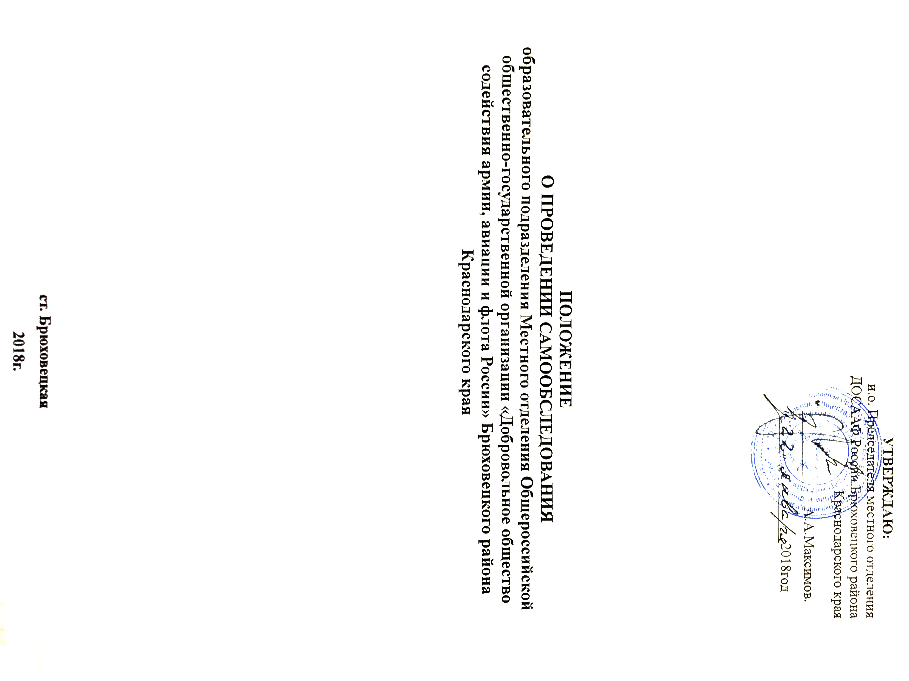

1. Общие положения

1.1. Настоящее Положение разработано в соответствии с пунктом 3 части 2 статьи 29 Федерального закона Российской Федерации от 29 декабря 2012г. № 273-ФЗ «Об образовании в Российской Федерации», приказом Министерства образования и науки Российской Федерации от 14 июня 2013г. № 462 «Об утверждении Порядка проведения самообследования образовательной организацией» и приказом Министерства образования и науки Российской Федерации от 10 декабря 2013г. № 1324 «Об утверждении показателей деятельности образовательной организации, подлежащей самообследованию».
1.2. Положение является локальным актом Местного отделения ДОСААФ России Брюховецкого района Краснодарского края, утверждено приказом руководителя, его действие распространяется на всех работников Местного отделения ДОСААФ России Брюховецкого района Краснодарского края.
1.3. Настоящее Положение определяет порядок проведения самообследования образовательного подразделения Местного отделения ДОСААФ России Брюховецкого района Краснодарского края и порядок размещения отчета о его результатах в сети Интернет.

2. Цели и задачи самообследования
2.1. Целями проведения самообследования являются:
- обеспечение доступности и открытости информации о деятельности образовательного подразделения Местного отделения ДОСААФ России Брюховецкого района Краснодарского края;
- подготовка отчета о результатах самообследования.
2.2. Задачи самообследования: оценка образовательной деятельности, системы управления Местного отделения ДОСААФ России Брюховецкого района Краснодарского края, содержания и качества подготовки обучающихся, организации учебного процесса, востребованности выпускников, качества кадрового, учебно-методического, библиотечно-информационного обеспечения, материально-технической базы, функционирования внутренней системы оценки качества образования, а также анализ показателей деятельности образовательного подразделения Местного отделения ДОСААФ России Брюховецкого района Краснодарского края.

3. Порядок и сроки проведения самообследования
3.1. Процедура самообследования включает в себя следующие этапы:
- планирование и подготовку работ по самообследованию образовательного подразделения Местного отделения ДОСААФ России Брюховецкого района Краснодарского края;
- организацию и проведение самообследования в образовательном подразделении Местного отделения ДОСААФ России Брюховецкого района Краснодарского края;
- обобщение полученных результатов и на их основе формирование отчета;
- рассмотрение отчета учредителем Местного отделения ДОСААФ России Брюховецкого района Краснодарского края;
- размещение отчета в информационно-телекоммуникационных сетях, в том числе на официальном сайте Местного отделения ДОСААФ России Брюховецкого района Краснодарского края.
3.2. Заместитель руководителя Местного отделения ДОСААФ России Брюховецкого района Краснодарского края отвечает за проведение самообследования и формирование отчета.
3.3. По каждому разделу отчета определяются должностные лица, ответственные за подборку и предоставление соответствующей информации. Перечень обязательно предоставляемой информации и возникающих в связи с этим зон ответственности подразделений утверждается руководителем Местного отделения ДОСААФ России Брюховецкого района Краснодарского края.
3.4. Самообследование проводится в образовательном подразделении Местного отделения ДОСААФ России Брюховецкого района Краснодарского края ежегодно. Результаты самообследования оформляются в виде отчета, включающего аналитическую часть и результаты анализа показателей деятельности образовательного подразделения Местного отделения ДОСААФ России Брюховецкого района Краснодарского края.
3.5. Отчет составляется по состоянию на 1 апреля текущего года. Размещение отчета в информационно-телекоммуникационных сетях, в том числе на официальном сайте Местного отделения ДОСААФ России Брюховецкого района Краснодарского края в сети «Интернет», и направление его учредителю осуществляются не позднее 20 апреля текущего года.
3.6. Отчет подписывается руководителем организации и заверяется ее печатью.

4. Структура отчета
4.1. Общие сведения о Местном отделении ДОСААФ России Брюховецкого района Краснодарского края.
4.2. Организационно-правовое обеспечение образовательной деятельности.
4.3. Система управления Местным отделением ДОСААФ России Брюховецкого района Краснодарского края.
4.4. Организация образовательного процесса:
- структура обучения;
- содержание обучения;
- качество обучения.
4.5. Условия реализации образовательных программ:
- кадровое обеспечение;
- информационно-методическое обеспечение;
- материально-техническое обеспечение.
4.6. Выводы.

